

Levani Makharashvili - 1306688
Sergio Paulo Rodriguez - 13
Albert Soto Serrano - 13

Data d'entrega: 22/03/2015

Introducció

Què és Public Trans?

Public Trans és un projecte que hem realiztat entre tres persones i consisteix en calcular diverses maneres de viatjar en el metro de Lyon (França), ajudant al usuari a poder escollir la forma més adequada de viatjar; tant com si l'usuari vol saber quin temps va a tardar en arribar al seu destí possant la parada on comença, la forma d'estalviar-se fer molts transbords o la manera més òptima d'arribar al seu destí.

Tot i que pensarem en un sistema exportable a altres ciutats, plantejarem la solució al nostre problema utilitzant les dades de la xarxa de transport de la ciutat Francesa de Lyon. On disposarem de cuatre linies de metro, 4 de tranvia i 1 de funicular. Tindrem a disposició dades concretes i precises de coordenades de les parades, diversos temps temps,diverses velocitats que seran necesaries per poder resoldre corretament el nostre problema.

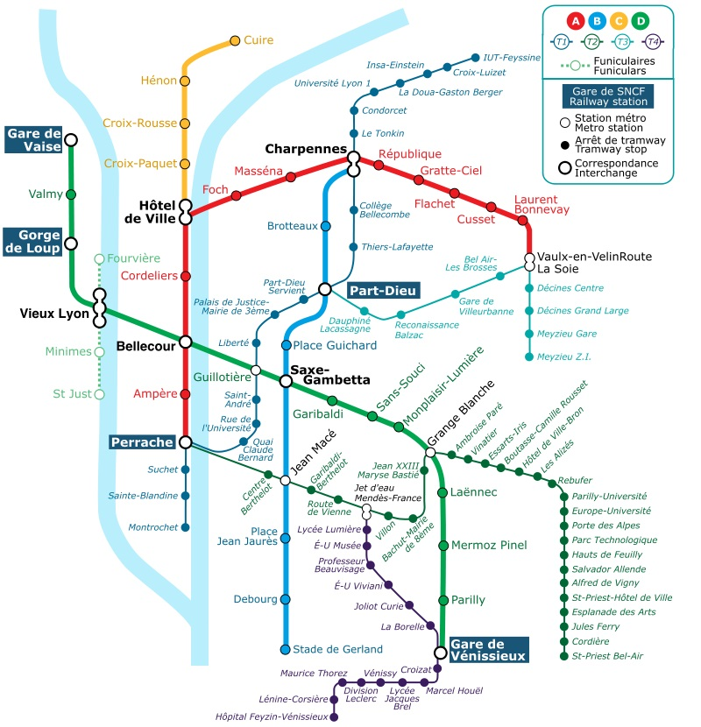
Figura 1.Mapa del metro de Lyon

Objectius

Com hem realitzat aquet projecte?

Aquest projecte s'ha realitzat utilitzant Python com llenguatge principal, aplicant diferents heurístiques, métodes i algoritmes que hem anat implementant per poder lograr diferents objectius propossats al principi d'aquesta pràctica.

Mecànica del projecte

A partir d’una posició d’origen i una posició de destí l’aplicació ens ha de retornar el camí que més s’adecua a les nostres necesitats d’optimització (menor temps,menor número de parades…)

El programa ha d’estar creat de manera que canviant les dades pugui ser utilitzat en totes les ciutats del mon que disposin de xarxa de transport públic.

El programa ha de ser capaç d’optimitzar l’itinerari en funció de diversos factors com poden ser millor temps, menor distancia, menor nombres de transbordaments. Utilització de l’algorisme que permeti màxima optimització per a la resolució del problema.

Possibles hipòtesis

Per poder solucionar el problema hauem de tenir en compte diversos factors; en primer lloc haurem d’estructurar totes les dades necesaries per posteriorment poderne fer el tractament adient i calcular els camins optims.

Caldrà utilitzar una interficie gràfica que permeti a l’usuari poder sol·licitar el calcul de la ruta d’una manera intuitiva i facilment intel·ligible sense haver de teni contacte directe amb el codi creat.

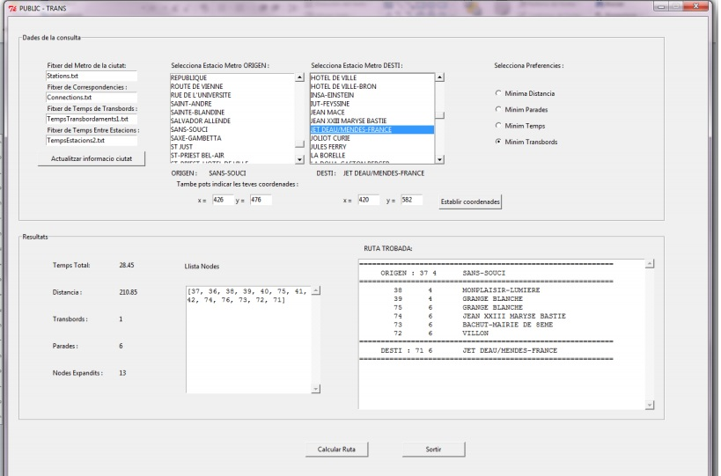
Figura 2. Interfície gràfica

A l’hora de cercar la ruta el programa ha d’estar preparat per poder rebre les dades de dues maneres possibles. O bé rep l’estació d’origen i l’estació de destí o els parametres d’entrada son coordenades (X,Y) de la posició on es troba l’usuari.

En el cas de que sigui aquest darrer cas, el que haurem de fer es trobar quines son les dues parades mes properes a les coordenades i aplicar l’algoritme com si ens l’haguesin demant per parades i no per coordenades.

Per a l’obtenció de la ruta l’usuari fara peticions segons les necesitats que tingui . Aquestes possibles peticions serien les seguents:

- Preferencia per part de l’usuari per obtenir el camí que permet realizar el desplaçament en el menor temps possible.

- Preferencia per part de l’usuari per fer un trajecte que tot i no ser el mes ràpid permet fer el mínim nombre de trasbordaments entre trens.

- Preferencia per obteni l’itinerari mes curt en distancia.

- Itinerari amb el menor nombre de parades.

En funció de la petició l’aplicació de l’heuristica en la que es basa l’algoritme variarà. Caldrà tenir clares doncs, les dades referents a tots el parametres necesaris i el seu procesament per obtenir la ruta.

Presentació del algoritme escollit

L’algoritme escollit per a la resolució del problema es l’algoritme A estrella, A star en anglès o representat també per A*. Es tracta d’un algoritme de cerca informada que mitjançant l’us de dades referents als costos de determinades decisions i juntament amb la aplicació de les heuristiques permet reslodre problemes de manera molt més eficient que si ho fesim utilitzant algoritmes de cerca no informada. Ens calen però les dades. En el nostre cas totes les dades que ens permeten configurar el graf entre estacions i coordenades , i les dades referents als diferents costos de desplaçament ens permeten poder-lo fer servir.

Algoritme A Estrella

L’algoritme A estrella ens permetra trobar, en base a les dades que ja tenim, la resposta a les peticions del usuaris de l’aplicació.

El funcionament de l’algoritme és el seguent:

Partim de la base que tenim una matriu d’adjacències i que amb tota la informació ens construïm un graf que representa sobre un mapa amb coordenades tots els punts que ens interessen. En el nostre cas aquests punts o nodes son les estacions dels diferents mitjans de transport i la unió dels diferents nodes tindràn uns costos associats. Per al millor funcionament, comptarem amb un graf per a cadascuna de les diferents heuristiques. Temps, distancia, estacions, transbordament.

Una vegada comptem amb aquests grafs i els corresponets costos. Que ens vindran donats. Haurem de coneixer quina es la preferencia de l’usuari i la estació d’origen i la de destí. En el cas de la introducció de l’origen i destí per cordenades haurem de calcular quina es la estació més propera pe poder começar a fer funcionar el nostre algoritme.

En el cas del graf de la distancia mínima, el que farà l’algoritme serà el següent. Utilitzarem la matriu d’adjacència que ens determina les connexions entre les estacions. També utilitzarem per al càlcul de la heurística els valors resultants de la distancia en línia recta entre cadascuna de les estacions. Fer fer-ho només caldrà restar les coordenades de l’estació de destí amb les de l’estació d’origen. Una vegada ja tenim aquestes informacions. De les possibles estacions obtingudes, primer hauríem d’eliminar els camins redundants, si és que n’hi ha, per tal d’evitar bucles infinits. Un cop eliminats aquests camins, mirarem quina es la distància real i la distància de l’heurística. Una vegada comptem amb aquests dos valors per cadascuna de les estacions els sumarem. En el cas de tenir mes d’una possible estació ordenarem els valors obtinguts del càlcul anterior de menor a major. Un cop ordenats, expandim el node de menor cost i tornem a repetir la operació fins que en el destí ens aparegui la estació a la que volem arribar.

A continuació, en la figura 3, podem observar el pseudocodi del algoritme A estrella, on el bucle no finalitzarà fins que el primer element de la llista no sigui el nostre element objectiu.

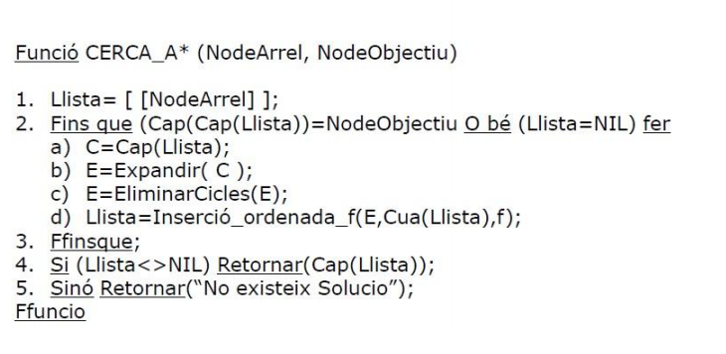

Figura 3. Pseudocodi de l'algorisme A*

Per acabar, podem veure les propietats del algoritme A estrella en comparació amb l’algoritme GBFS en a figura 4:

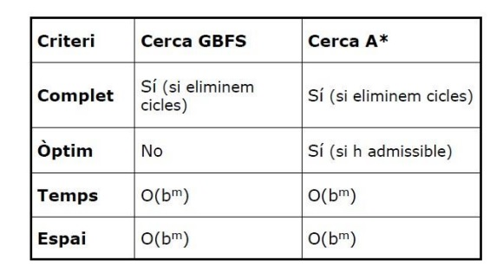

Figura 4. Taula de propietats de l'algorisme A*

Observem que és un algoritme complet i òptim sempre i quan eliminem cicles i que la heurística es admissible.

Implementació

Cerca Informada

En l’arxiu cerca informada trobem les diferents funcions utilitzades per poder realitzar el algoritme A estrella, així com la funció principal que és el propi algoritme.

Degut a que son moltes funcions les que hem utilitzat per poder realitzar aquest projecte solament explicarem les que considerem més importants, les demes funcions es poden consultar en el arxiu Cerca Informada.

Llibreries utilitzades

Math

Ens proporciona funcions per poder realitzar de forma òptima càlculs matemàtics, Python les implementa optimitzant el codi i les recull en aquesta llibreria. Ha estat utilitzada per exemple per calcular les arrels quadrades, math.sqrt().

Conclusions

Validació o no de la hipòtesi inicial

Tot i haver-nos trobat amb diversos problemes al inici del projecte, finalment hem pogut reconduir la situació i el que havíem aprés a classe de teoria ho hem pogut materialitzar en forma de programa.

Aquests projecte ens ha ajudat a entendre millor el funcionament de l’algoritme A estrella i del bon partit que es pot treure de les llistes de pyton. Hem pogut veure també els avantatges de fer un algoritme genèric, ja que pensant un únic programa podem obtenir diferents resultats correctes en funció de les dades introduïdes i axó li aporta molt potencial.

Descripció dels problemes trobats

Un problema principal que vam trobar al començament del projecte va ser com llegir els arxius de text en el nostre codi per així poder treballar amb aquelles dades. Vam solucionar el problema mirar projectes d’altres assignatures i buscant informació a Internet.

Un altre problema que ens vam trobar va ser per calcular la heurística en funció de l’opció escollida per l’usuari

